Bulletin obce Nové Mitrovice
- ZPRAVODAJ -

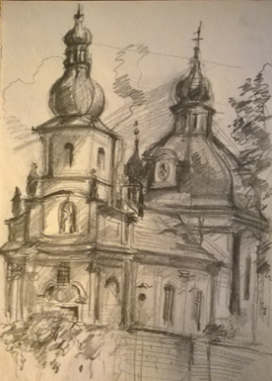
Vážení spoluobčané, chataři, chalupáři, čtenáři!

Rád bych vám všem do nového roku 2016 popřál jménem zastupitelstva obce Nové Mitrovice pevné zdraví, hodně osobní radosti a štěstí.
Ať je tento rok minimálně stejně dobrý, jako byl ten minulý a ať se nám povede společně zase pro obec a každému pro sebe něco pěkného a dobrého udělat!

Rok 2015 je za námi, ať žije rok 2016!
Pojďme si jej tedy připomenout:
- V minulém roce jsme jako poslední větší akci dokončili univerzální sportovní plochu pro volnočasové aktivity v prostoru dětského hřiště vedle naší Hospůdky. Jednalo se o investici v částce 964.821,- Kč, avšak na tuto akci obec získala dotaci od Plzeňského kraje v rámci Programu stability a obnovy venkova (PSOV) cca 250.000,-Kč. Tento počin, doufáme, ocení všichni, kteří si budou chtít zahrát nohejbal, volejbal, hokej s tenisákem, fotbálek nebo i tenis, byť ve zkrácené verzi. A těmi „všichni“ opravdu myslím všechny bez rozdílu věku. Sám se už těším, jak si s kluky hokej zahraju. Provozní řád sportoviště je uveřejněn na zadní straně tohoto Zpravodaje.
- Další investiční akcí minulého roku byla rekonstrukce vodovodu Nové Mitrovice (II. etapa), včetně prodloužení vodovodního řadu „A-2-3“. Jednalo se o investici ve výši 3.241.623,- Kč. Vodovod byl hrazen zcela z vlastních obecních zdrojů, neboť už asi 10 let nebyl vypsán dotační titul na rekonstrukci vodovodů. Ministerstvo zemědělství dotuje pouze výstavbu nových vodovodů
- A rovněž zhotovení a vybavení nového záložní vrtu „HV 04“ pod rybníkem Drahota k vodovodu Nové Mitrovice, u níž se jednalo o investici ve výši 574.690,- Kč.
Dotace na vybudování záložního vrtu byly získány následující“
- od Evropské unie, tzv. „ERDF“, prioritní osa 2.6 „Zlepšování stavu přírody a krajiny“ ve výši 488.486,- Kč (85%)
- od Státního fondu životního prostředí (SFŽP) ve výši 28.734,- Kč (5%)
- vlastní zdroje tvořily 57.469,- Kč (10%) celkových nákladů
- Jen pro připomenutí uvádím největší kulturní akci loňského roku naší obce, a to oslavy 900 let od první zmínky o Nechanicích, kterým byl věnován minulý Zpravodaj
- V loňském roce se narodily 4 děti (není to málo, mladí?) a zemřelo 5 spoluobčanů. Přistěhovalo se k nám 5 spoluobčanů a vystěhovali 4
- V loňském roce jsme slavili výročí dvou zlatých svateb - Žílových a Lepíčkových. A Bílkovi slavili dokonce padesát pět let společného žití!
- V listopadu jsme uspořádali tradiční setkání seniorů, kterým zahrál pan Michálek
- Společně jsme navštívili muzikál „Mýdlový princ“ v divadle Broadway v Praze
- Jako poslední kulturní akcí obce bylo již tradiční rozsvěcení adventního stromku:

Nejprve příprava:
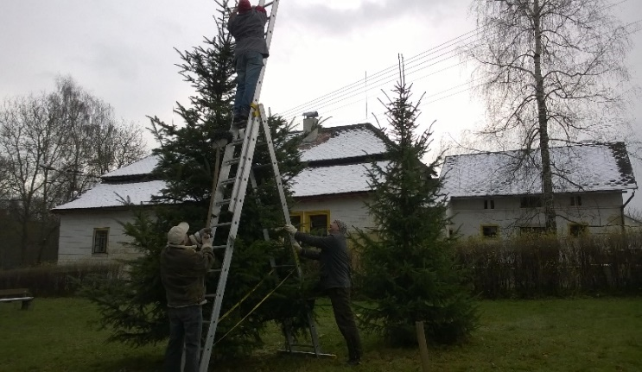
Slavnostní rozsvícení o první adventní neděli:
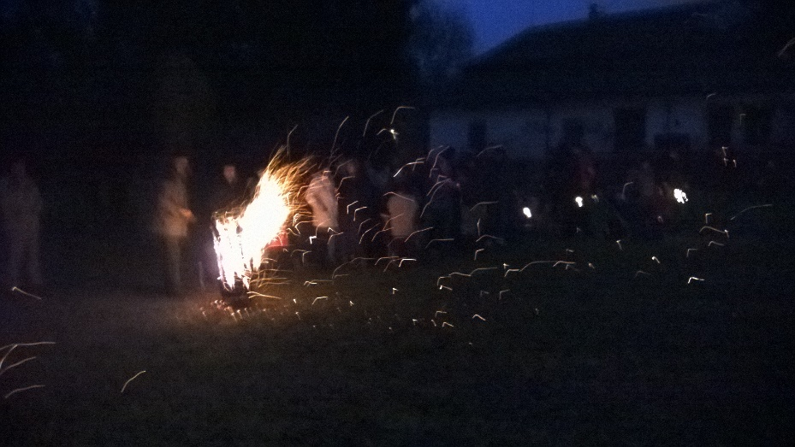
Noční scenérie, bohužel ještě bez sněhu
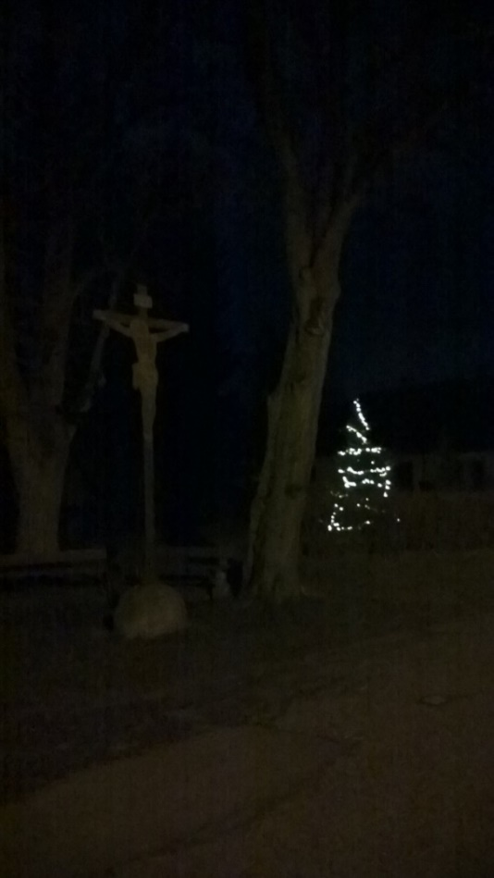
Výhled do roku 2016 a do budoucnosti:
- zřejmě jste zaregistrovali, že byl ukončen status Vojenského újezdu Brdy a téměř celý se otevře turistice. Z dosud známých záměrů je patrné, že v prostoru bývalého újezdu nebudou povoleny žádné komerční ani jiné stavby. Z tohoto důvodu se potřebná obslužná infrastruktura (ubytování, stravování,…) musí vybudovat poblíž hranic újezdu. V naší obci je již dlouhá léta nevyužívaný objekt „Fíkovna“ vedle kulturního zařízení. Původně sloužil jako hospoda, takže zvažujeme možnost rekonstrukce, resp. je zvažován návrh na zpracování studie rekonstrukce tohoto objektu na hospodu opětovně propojenou s kulturním zařízením, aby se v případě konání akcí na sále snadněji zabezpečilo občerstvení. Případně by se mohlo v podkroví vybudovat několik pokojů se sociálním zařízením (turistická ubytovna). Pro letní turisty, cyklisty, houbaře,…
- dalším objektem, pro který se hledá využití je objekt č.p. 102, u kterého se díky jeho dispozici nabízela možnost na přestavbu na bezbariérové bydlení, a to bez nutné investice do výtahu. Tento objekt je bohužel ve velmi špatném stavu, nachází se navíc poblíž potoka, tudíž ve vlhkém území. Z tohoto důvodu na jeho rekonstrukci na přestavbu na zmíněné bezbariérové bydlení by bylo zřejmě nemožné čerpat ze Státního fondu rozvoje bydlení (SFRB) úvěr.
- a pak je tu ještě objekt bývalé základní školy. Zvažujeme pro něj využití například jako komunitní bydlení seniorů (tzv. KODUS) spolu s dalším využitím, na které je možné určité dotace získat. Pro všechny tyto výše uvedené objekty je nutné nejprve zpracovat studii, oslovit kompetentní instituce, začít projednávat možnost konkrétního financování SFRB, Ministerstvo místního rozvoje a další (první kroky již byly učiněny). Následně zpracovat projekt ke stavebnímu řízení, provést výběr stavebního dozoru a dodavatele stavebních prací, navázat případně kontakt s Charitou ČR, atd., atd.
- ve Vánočním projevu řekl prezident Zeman: „nikdo nemá právo krást“. A pak je tu staré a stále platné: „Co bylo zcizeno, musí být navráceno!“. Dle tohoto hesla došlo po dvaceti pěti letech jednání v rámci církevních restitucí k navrácení majetku Metropolitní kapitule u sv. Víta v Praze. Jedná se o lesy, polnosti, rybníky, ale třeba i bývalé a neudržované hřiště pod rybníkem Kolařík nebo hájenku u nádržky pod kostelem, a také zcela zdevastovaný objekt statku na Planinách. Všechny tyto nemovitosti byly dosud ve vlastnictví státu a v „péči“ Lesů České republiky. Získali jsme tedy jako obec staronové sousedy a začínáme s nimi jednat o možné společné spolupráci.

České vánoce
Ty jsou pro každého jistě spojeny se sněhem, jak od pana Lady. Co se ale bohužel dá dělat, když o vánocích sníh nebyl! Dnes k Vánocím bohužel místo sněhu patří už jen ozdobené domy a chalupy. Některé večer, některé i ve dne.
Podívejte se:
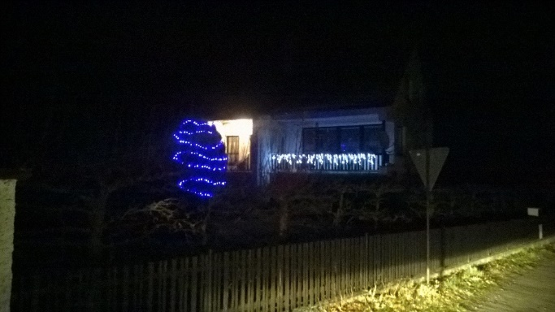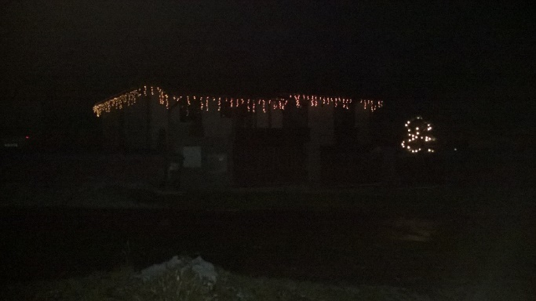

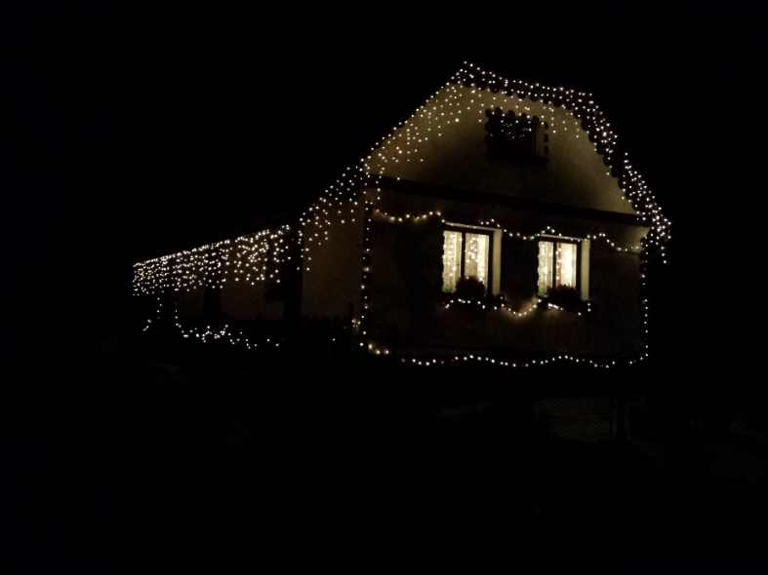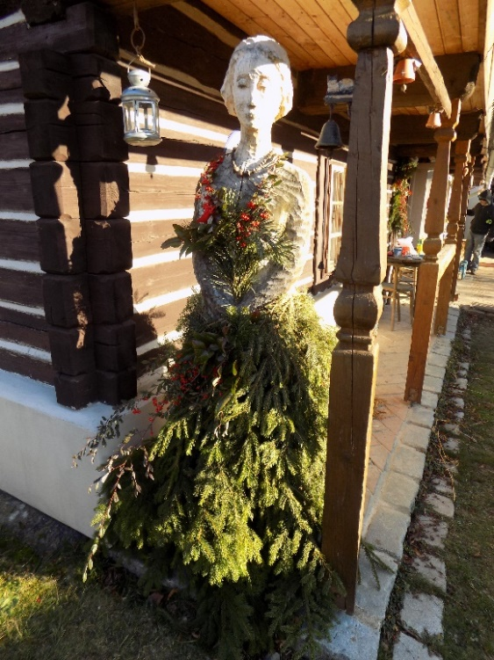

Novoroční pochod:
S Vánocemi, resp. již s Novým rokem je spojen pochod na vrch Kokšín. V letošním roce se jednalo o šestý v pořadí s účastí cca dvaceti chodců. Počasí příjemné, dlouho očekávaný sněhový poprašek navodil zimní náladu a pohodu. Navzdory zimnímu dojmu někteří otužilci - Honza Linda - vyrazili v jarním. Po ochutnání jeho domácího energetického nápoje, nebylo divu.
A jde se na to: Cestou, necestou:
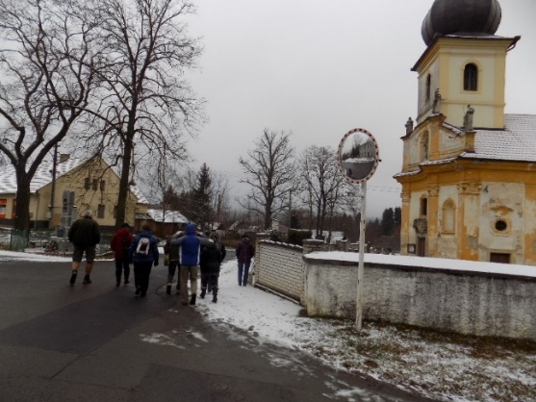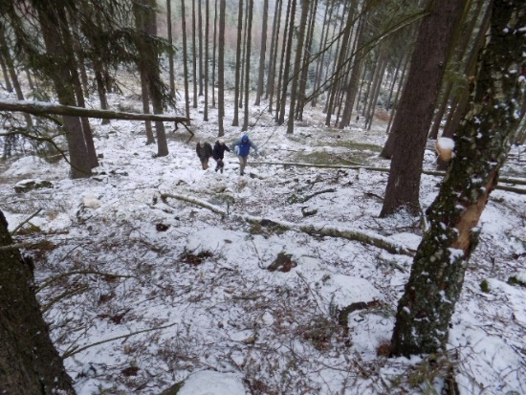
Konečně na vrcholu:
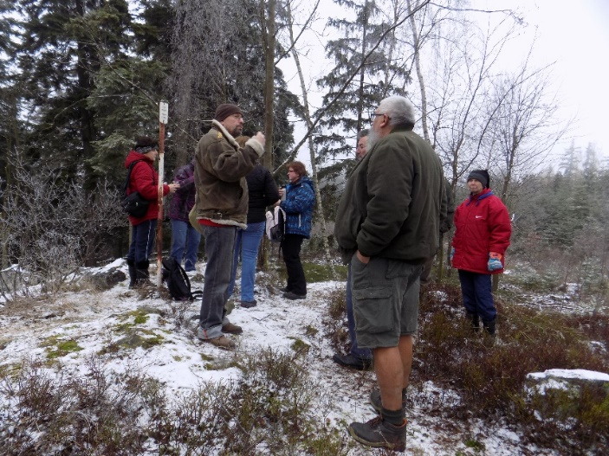
Ozvěny Zpravodaje - znak obce
V tiráži minulého čísla Zpravodaje jsem psal, že pro tištěnou formu jsme se rozhodli po zjištění, že vydání bulletinu na webových stránkách obce téměř nikdo nečte a není tedy dostatečná zpětná vazba.
Po distribuci tištěného zpravodaje jsem dostal hned dvě odezvy na uveřejněný návrh znaku a vlajky obce. Může se zdát, že dvě jsou málo, ale jednalo se o zasvěcené příspěvky, takže si dovoluji z nich část uvést, abych rozproudil další diskuzi.

Cituji z příspěvku pana Štembery z Planin:
- možná by znak měl mít dole špičku - jednalo by se o gotický štít. Štít s kulatou špičkou je španělský typ (neogotický) ale to není tak podstatné.
- daleko podstatnější je to, že vše, co je na znaku, by se mělo týkat jen jedné obce (tedy Nových Mitrovic), spojení více obcí v jednom znaku není heraldicky přípustné ani historicky doložené. Toto je dnešní stav, nikoliv historický a zítra může být jinak.
- použití barev Mitrovských je dobrý nápad ovšem neměly by se rozdělovat! V heraldice se kolmé rozdělení nazývá "kůl" a má svůj symbolický význam. Jelikož správně navrhujete včlenit zelenou barvu jako symbol lesů, vhodnější by možná bylo celý štít zelenou barvou olemovat a vnitřní barvy (tinktury) zachovat v barvách Mitrovských, vlevo červenou a vpravo černou - z pohledu čtenáře. Ovšem je doloženo, že na mnohých znacích Mitrovských je to i obráceně.
- dobrý nápad je použití figury želízka a mlátku. Sám jsem měl v návrhu pro Vás stylizované hamernické kladivo ale vzhledem k tomu, že v Mitrovicích byla i známá sklárna, Vámi navrhovaná figura je vhodnější a dějinně nejstarší. Jenom bych měl výhradu k barvě - žlutá je ve znaku zlatá a ruda s nálezy stříbra nabízí tedy asi vhodnější barvu bílou, což je v heraldice stříbrná a i barva železa a skla.
- figura může být umístěna v horní třetině znaku (nebo v půli) na rozhraní červené a černé.
- podle pravidel vexilologie by vlajka byla stejná jako štít - zelené olemování a poloviční svislé dělení na červené a černé pole.
Návrh znaku dle pana Štembery:
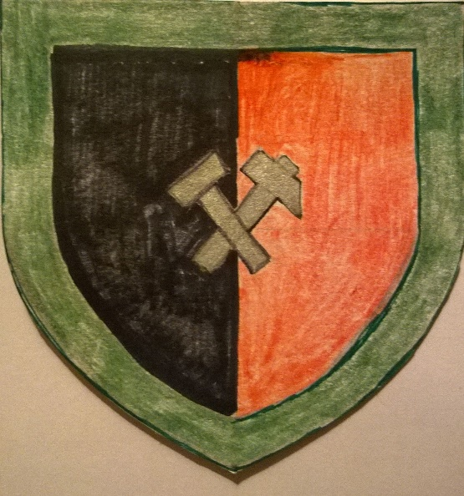

Cituji z příspěvku manželů Fialových, chatařů pod Skálou:
Nemáme znalosti z oboru heraldiky, sdělujeme pouze dojem, jakým na nás návrhy působí. Barvy na nás působí smutně. I když jsou kombinované tradiční heraldické barvy, nejsme si jisti, zda to na ostatní nebude působit obdobně a vlajce i znaku tak ubližovat. Jako příklad takové smutné kombinace můžeme uvést tradiční symboly horníků v kombinaci černá, zelená a případně bílá (stříbrná). Trochu jim někdy pomůže, pokud se k nim přidá zlatá v dostatečně velké ploše. Pokud podstatná část plochy bude černá, budou znak i vlajka smutné.
Napadá nás, že by bylo možné vypustit zelenou (další studenou barvu), štít rozdělit svisle i vodorovně, černou a červenou uspořádat šachovnicovitě do čtyř polí a do každého z polí umístit jednu z figur, symbolů sdružených obcí. Tyto figury zvětšit tak, aby se navržená zlatá barva výrazněji uplatnila a "oteplila" dojem z celku. Necháváme k úvaze, zda u použitých figur nevolit co nejjednodušší tvary. Konečně, i na hornických vlajkách se vyskytují kladívko a mlátek jak v propracovaném ozdobném provedení či v nárožní poloze, tak v té nejjednodušší kontuře. U zvolené podoby kříže si nejsme jisti, zda se pozná, že se mají připomenout Benediktýni. Možná, že by stálo za úvahu, zda se více nepřiblížit benediktýnskému oficiálnímu znaku s křížem vepsaným do kruhu i slovem pax. Konečně, mohla by to být graficky zajímavá protiváha mlynářskému kolu.
Návrh znaku dle manželů Fialových:
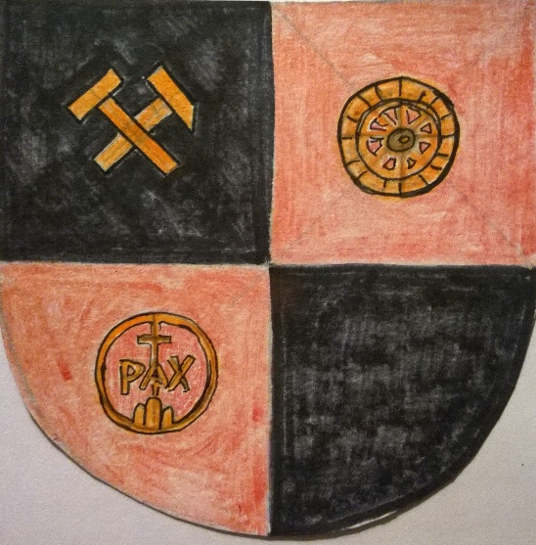

Co na výše uvedené příspěvky říká čtenář? Doufám, že laskavý čtenář mi promine nedokonalé zpracování návrhů pana Štembery a manželů Fialových. A co z výše uvedeného tedy vyplývá? Co člověk, to názor? Opět oslovuji čtenáře a prosím je o jejich názor k jednotlivým variantám, nebo o jejich vlastní.
Znak i vlajka je symbol dlouhodobý a vzhledem k tomu, že ho obec nemá, máme historickou možnost se na jeho vytvoření podílet! Zamyslete se nad tím, prosím…

Úvaha nad jedním neštěstím
„Neštěstí nechodí po horách, ale po lidech“ a „tak dlouho se chodí se džbánem pro vodu, až se ucho utrhne“. Obě tato přísloví se bohužel vyplnila a tragicky dolehla na známou postavičku naší obce, Zdeňka Česala, zvaného Čísko alias Česílko. Všem, kdo ho znali, zůstane v paměti prosinec loňského roku, kdy jeho život ukončil střet s projíždějícím automobilem. Nejsmutnější na tom je, že se tomu dalo zabránit, kdyby svému nešťastnému konci nešel tak trochu naproti. Všichni víme, v jakém stavu se vracíval domů: Opřen o kolo, po špatné straně silnice a bez sebemenšího označení. Odrazka na kole, reflexní vesta, či páska mu mohla zachránit život. Bez těchto prvků byl ve tmě a pošmourném počasí pro řidiče zcela neviditelný.
Tímto bych chtěl apelovat na všechny chodce a cyklisty, aby se poučili a nepodceňovali bezpečnostní prvky, neboť jako řidič vím o velkém riziku, jaké představuje temná postava, která se na silnici objeví na poslední chvíli.
Lidé, buďte vidět!

Obecní úřad informuje:

Označení začátku obce – tato změna je uskutečněna na základě žádosti obyvatel obce, protože docházelo k záměně při doručování zásilek spedičními službami, ale především k záměně adres při dojezdu rychlé záchranné služby. Ze směru od Spáleného Poříčí dojde ke změně označení obce, resp. k jeho uvedení do souladu s katastrálním územím Mítova a Nových Mitrovic a to dle Zákona č. 361/2000 Sb., o provozu na pozemních komunikacích a Zákona č. 128/2000 Sb., o obcích. Dopravní značka s názvem „Nové Mitrovice“ se posune až k odbočce k bytovkám a místo ní bude umístěna značka „Mítov“. Jedná se o obdobu značení obce Žákavá před Nezvěsticemi
- Knihovna obce bude opět otevřena na jaře letošního roku. Obecní úřad tímto velice děkuje paní Fingerové, která ke konci loňského roku ukončila činnost knihovnice. O obecní knihovnu se starala od roku 1999. DĚKUJEME!
- Zahrádkáři Nové Mitrovice pořádají a srdečně zvou na dětský maškarní bál dne 20. února 2016 (odpoledne - upřesněno na plakátech) a na večerní maškarní ples pro dospělé od 20:00 hod. K tanci hraje TOJA, vstupné 100,- Kč (masky 60,- Kč)
- Hřiště - univerzální sportovní plocha bude otevřena pro veřejnost od jara roku 2016. O oficiálním slavnostním otevření budete informováni na webových stránkách obce a obecním rozhlasem.

Zima se nakonec dostavila:
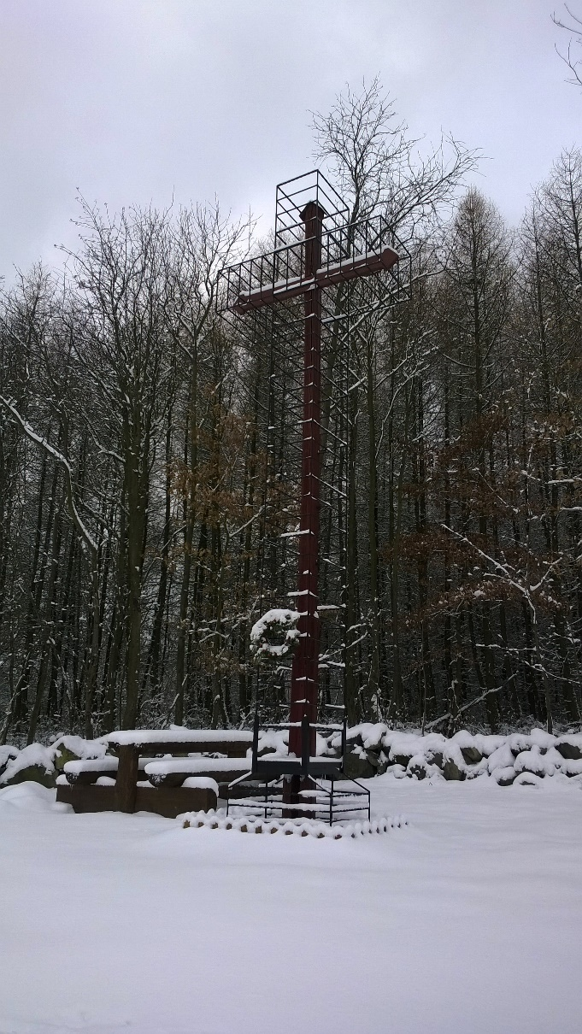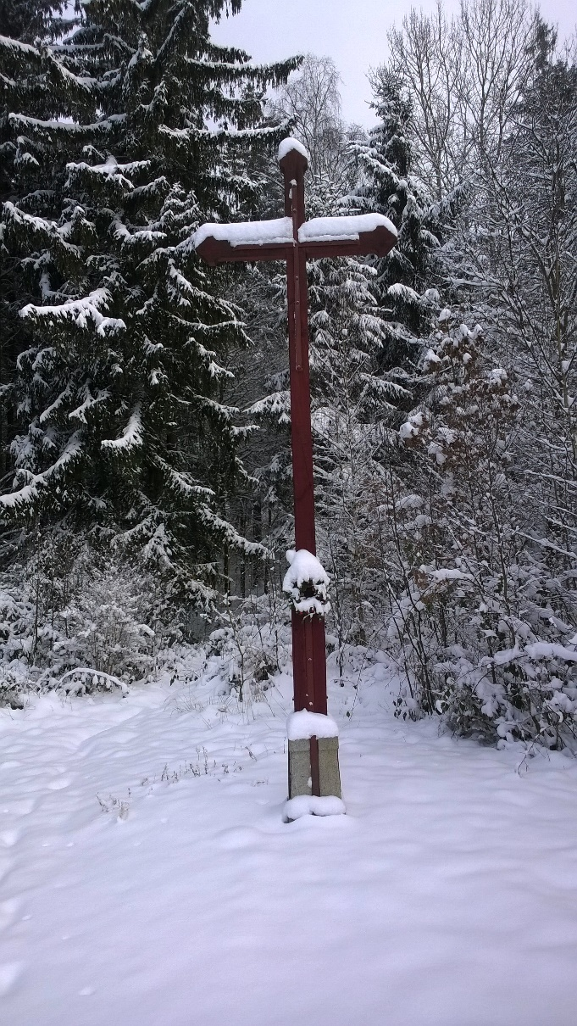

Provozní a návštěvní řád dětského a sportovního hřiště
Vlastník: Obec Nové Mitrovice
Provozovatel: Obec Nové Mitrovice
Kontakt: tel.: 725041208 - A. Sivčáková, ou.novemitrovice@wo.cz,
hakl.mira@seznam.cz (tel.: 774995722), Martin.Jirinec@unibrick.cz
Provozní doba:
duben – říjen 8:00 – 21:00
listopad – březen 8:00 – 16:00
Důležitá telefonní čísla:
Záchranná služba: 155
Policie ČR 158
Hasiči 150
Tísňové volání 112
Správce:
Obec Nové Mitrovice (ou.novemitrovice@wo.cz)
Návštěvníci hřiště jsou povinni:
Chovat se tak, aby neohrožovali sebe ani ostatní návštěvníky
Udržovat čistotu, odpadky odkládat do určených nádob
Nepoškozovat zařízení a vybavení areálu
Respektovat provozní řád a pokyny správce hřiště
V areálu hřiště je přísně zakázáno:
Vstupovat do areálu mimo určenou návštěvní dobu
Vodit do areálu psy a jiná zvířata
Vjíždět do areálu s motorovým vozidlem
Přinášet skleněné předměty, ostré předměty a zbraně
Manipulovat s otevřeným ohněm
Přinášet alkoholické nápoje, omamné látky, jedovaté látky, chemikálie a manipulovat s nimi
Vjíždět do areálu na kolech a skateboardu
Narušovat veřejný pořádek nadměrným hlukem
Provozovatel:
Provozovatel hřiště zodpovídá za údržbu, odstraňování závad, zajišťuje revize hracích prvků
Neručí za následky nesprávného užívání zařízení hřiště
Neodpovídá za bezpečnost návštěvníků hřiště
Neručí za případné ztráty peněz a osobních věcí
Za úmyslné poškození dětského hřiště nebo za škodu způsobenou nerespektováním provozního řádu nese odpovědnost v plné výši dohlížející osoba
Pokud dojde k poškození zařízení, opravu hradí ten, kdo škodu způsobil
Porušení tohoto provozního řádu je sankcionováno dle příslušných právních předpisů.
Jakékoliv závady na herních prvcích je nutné ihned oznámit správci hřiště na tel.:
371597146 nebo 602161151
V případě nerespektování provozního řádu si vlastník a provozovatel vyhrazuje právo vykázat osobu z prostoru hřiště.

Občasník - leden 2016
Vydal: OU Nové Mitrovice
Redakce: M. Hakl
Tisk: tiskárna VARIUS Praha s.r.o.
Kresba: D. Haklová
Foto: D. Haklová, G. Matoušková

